HTML5 新标签和特性
兼容性问题：（IE9及以上版本）
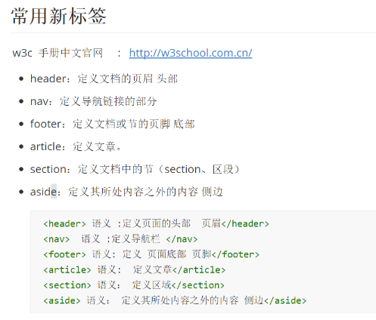
手机端可以放心使用html5

Datalist(输入联想提示)
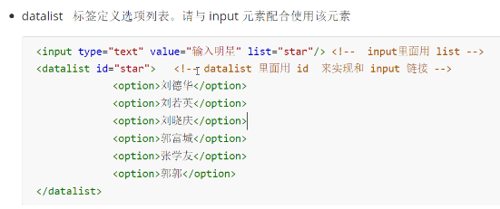
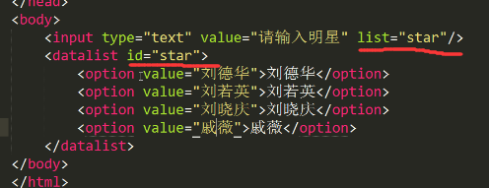
使用时候需要建立联系
Fieldset表单分组
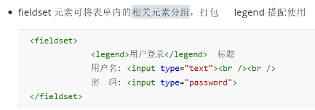
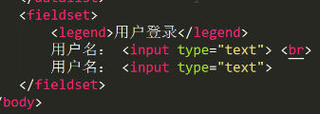
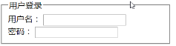

表单页面写法
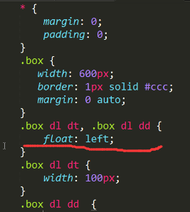
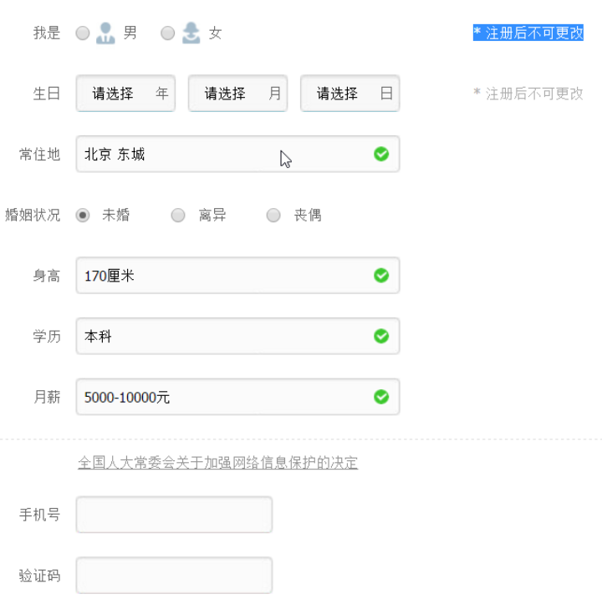
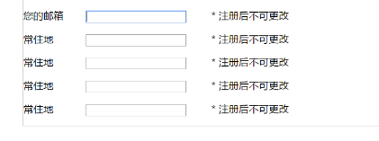
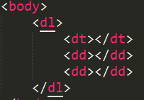
通过浮动的方式，将dt\dd\dd三栏，浮动成一排

H5提供了很多的表单验证：
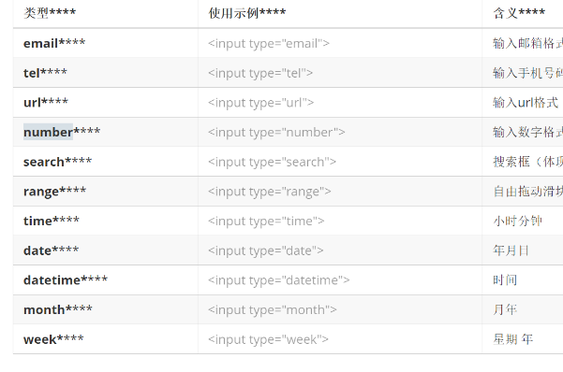
比如：email input type=”email” 输入邮箱格式，当用户没有输入@的时候，系统会自动提示输入不正确。
搜索框制作：
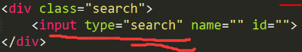

H5新增加的常用表单属性：

1、placeholder占位符
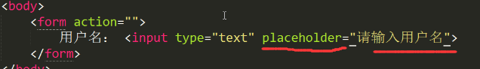
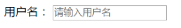
Placeholder属性作用：当输入文字以后，提示文字消失。删除掉输入的文字之后，提示文字又出现了。

- autofocus输入框，自动获取光标：
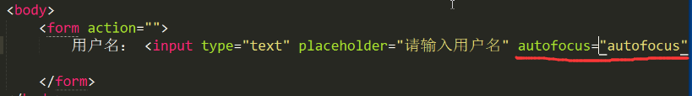
简写

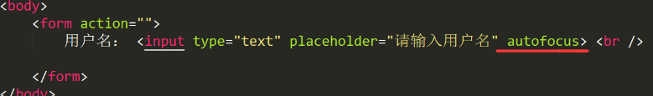
- mutiple上传多选
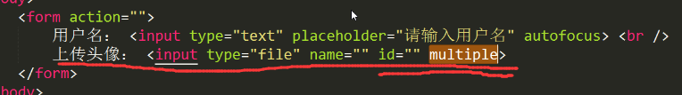
- required 必填项
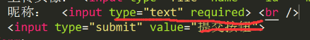
- accesskey 规定快捷键，采用alt+(..)的形式
Alt+s光标直接进入输入框

插入视频
由于买服务器存放视频，价格比较贵（主要是购买大空间贵），所以我们先把视频传入优酷等视频网站之后，复制分享代码，粘贴在html的相应位置
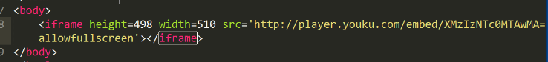
之前的方式：
需要安装flash播放器

HTML5的方式：
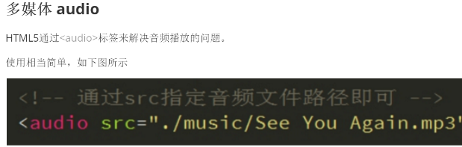
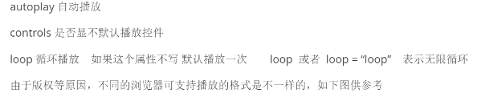
1、audio播放音频：

- autoplay自动播放
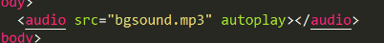
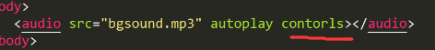
- controls显示播放控件

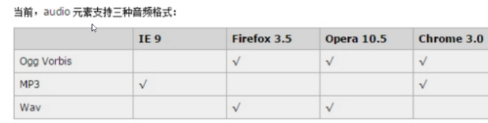
完整的写法：
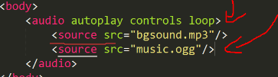
不支持.mp3就去找下一个.ogg，如果不支持就继续寻找下一个
注意：source是单标签
如果都不支持，无法播放，可以显示提示文字
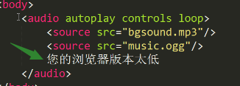
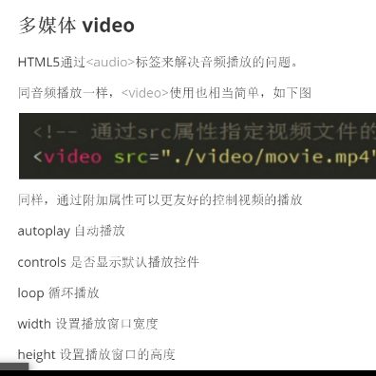
2、video播放视频

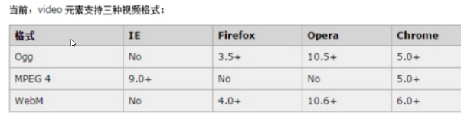

Css3新增选择器
- 结构（位置）伪类选择器
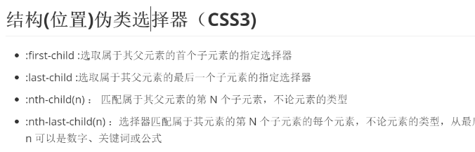
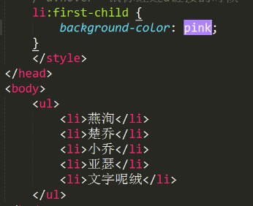
注意：是li里边的第一个，是平级的
第二种写法，ul+空格+冒号first-child
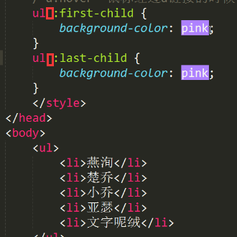
选择第N个，括号要挨着一起的。
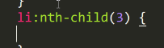

Even偶数的，odd奇数的，n所有，2n偶数，n从0开始，2n+1是奇数，可以用N的倍数任意选择了
属性选择器
1、【】选择带有class属性的div，不管叫什么名字
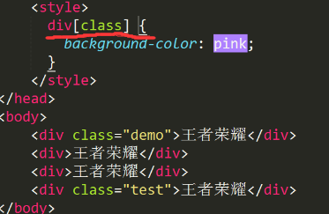
- 选择class叫demo的div--
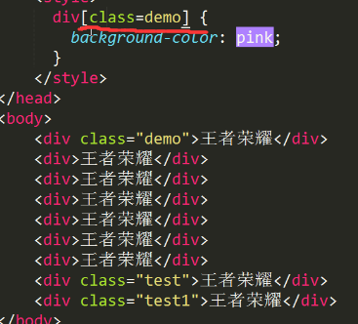
- Class^=#以...开头的class
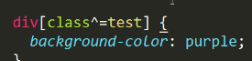
- class$=#以...结尾/(包含仅有的)的class
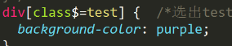
- class*=#是包含的

伪元素选择器
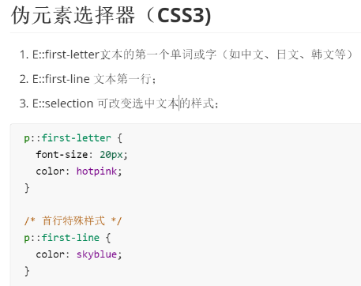
After和before
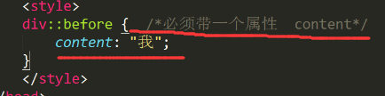
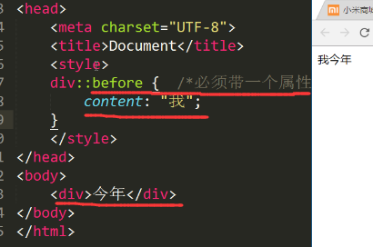
Before:在div的里面，内容的前面，插入
其实before和after是个盒子(默认行内盒子，但是可以转换)
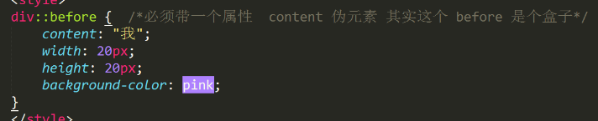

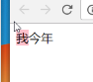

图标字体的第二种写法：由于是css3，所以慎用
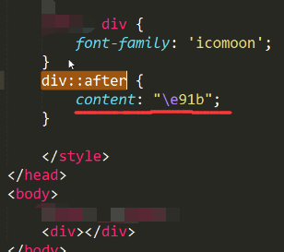

伪元素默认是行内元素（inline-block），没有宽高,可以display转换.

Css3盒子模型
Css3加上语句
Box-sizing:border-box;
无论怎么加margin和padding，都是原来的尺寸，属于内减方式。
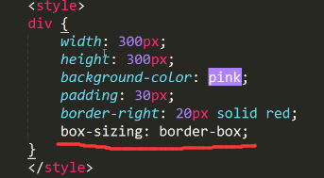
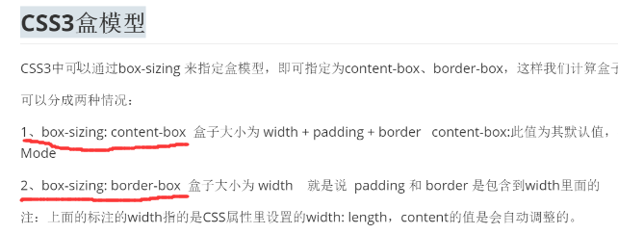

实例：鼠标经过，图片上显示边框，但是不影响图片区域大小
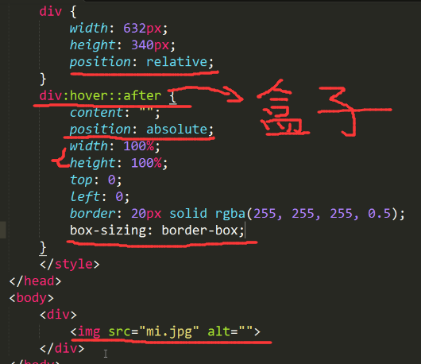

Befor或者after伪元素
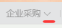插入向下的小箭头，不需要在div下面添加子元素了，优化了HTML的结构
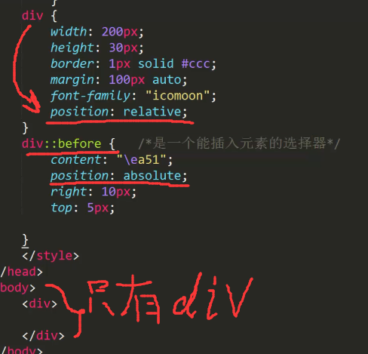

Css3过渡
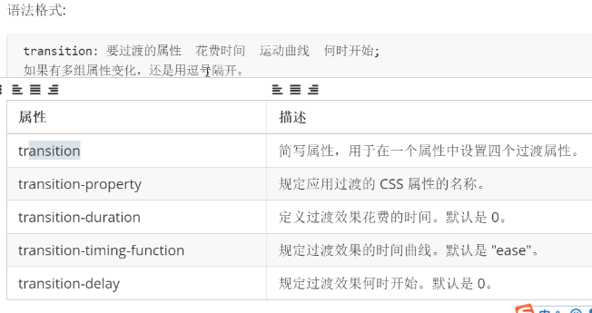
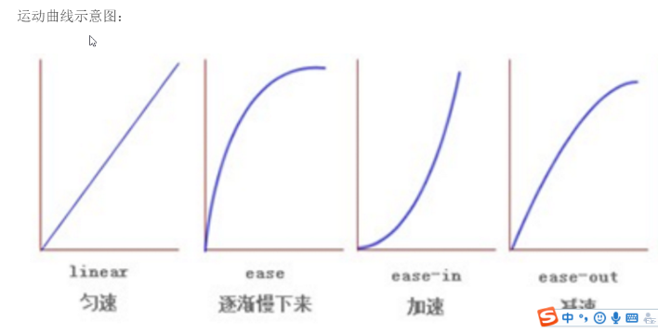
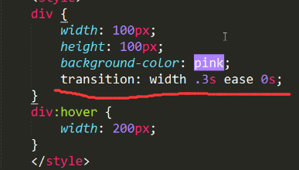
多组属性，用逗号隔开，但是要分组写全。
全部都作属性，用all
简写：只写前两个属性
注意：过渡写在本身上。（谁做动画加在谁身上）如果写在hover里面，那么在鼠标移开的时候，是没有过渡的，直接就回去了

鼠标经过弹出子菜单效果

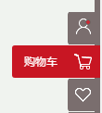
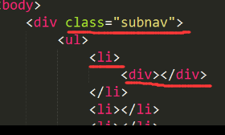
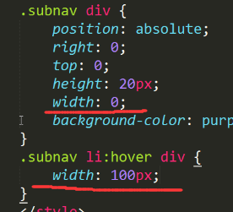
原理：Div最开始是0宽，当鼠标经过li时候，给div做鼠标经过动画，宽度变成100px
问题：伸出来的div如果挡住了li，只要调整层级就可以了

2d变形css3
（transform位移，之前的位置还是占据的）
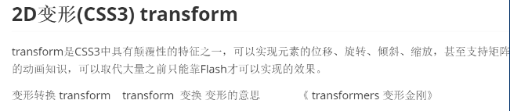
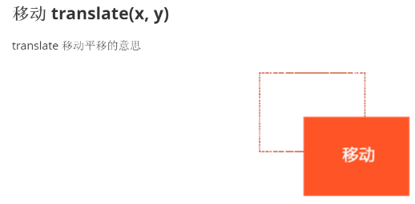
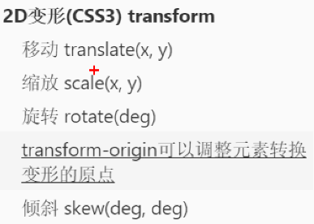
2d变形——移动：
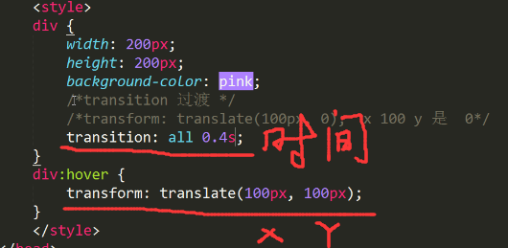

2d位移引申的常见用法：盒子在浏览器居中
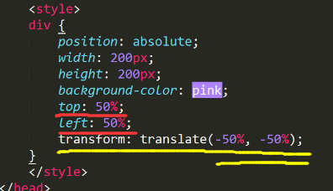
原理：由于定位点在盒子的左上角，所以用变形（transform）中的2d位移（translate）找回去盒子大小的50%
也可以单独写X或者Y（X,Y要大写！）
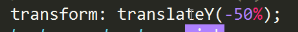

2d变形—缩放
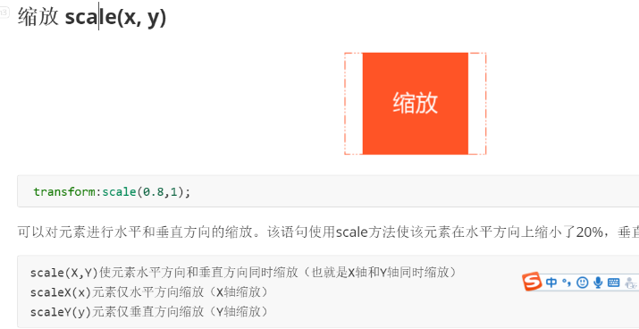
取值：0-1之间，只写一个值，默认宽高一起缩放。

2d变形—缩放实例（鼠标放上去图片变大）
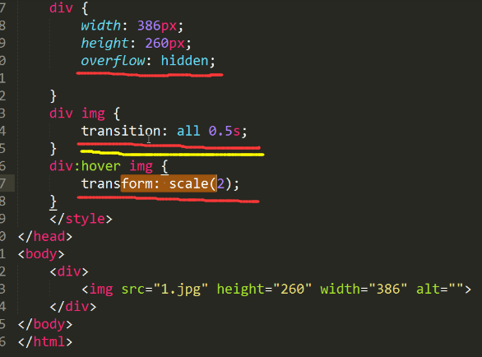
变大部分切掉
速率还是，谁做动画给谁加

注意：2d变形移动、缩放、旋转如果分开写，那么样式重叠，只能实现最后一个效果
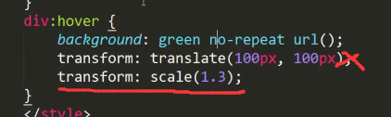
如何三种效果都要，需要连写，用空格隔开
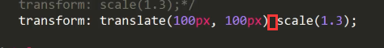
顺序有关系

2d变形—旋转
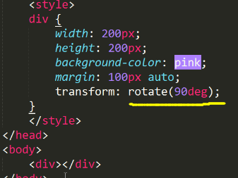
多少度，用deg,正值是顺时针
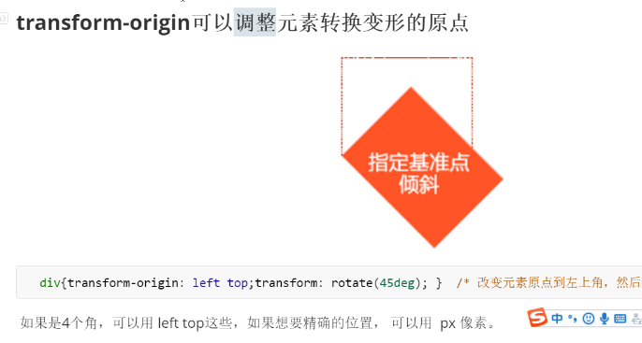
默认是中心点
Right bottom右下角
Left top 左上角
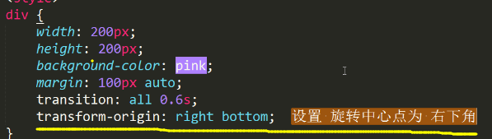
还是，谁做动画写在谁那里

鼠标放上去变背景颜色
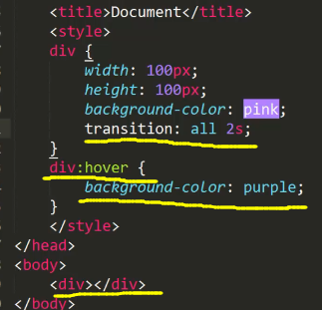

变形—倾斜透视（用来做投影的）
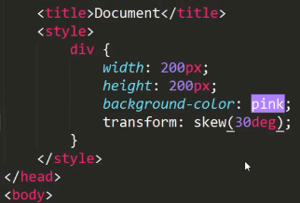
Deg是角度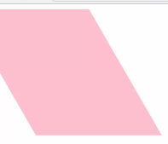

扒网站小工具下载
https://smalltool.github.io/categories/%E8%BD%AF%E4%BB%B6/

animation动画（Css3 ）
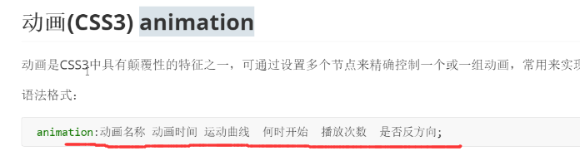
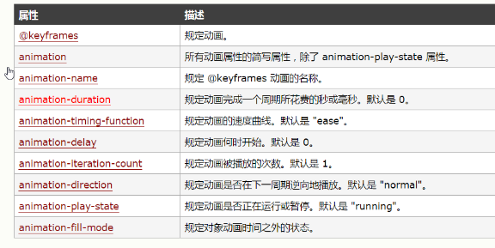
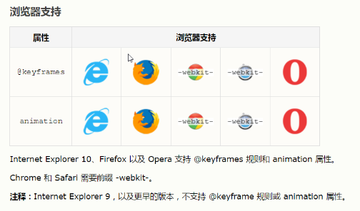

animation动画写法
调用：跟transition一样，谁作动画谁调用
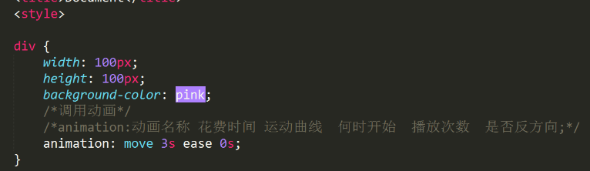
声明动画：写出来动画的方式（帧动画）

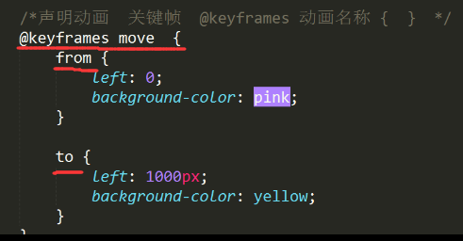
播放次数：几次，无限次数。
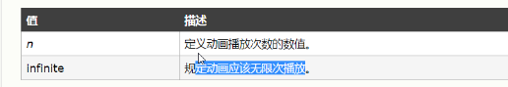
是否反方向：alternate,反相回来
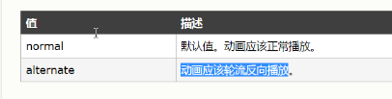

animation动画使用技巧
可以通过N%规定不同阶段的关键帧
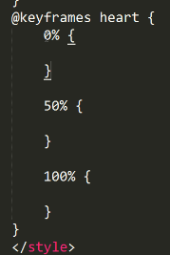

Div块N等分
第一种ccs2写法
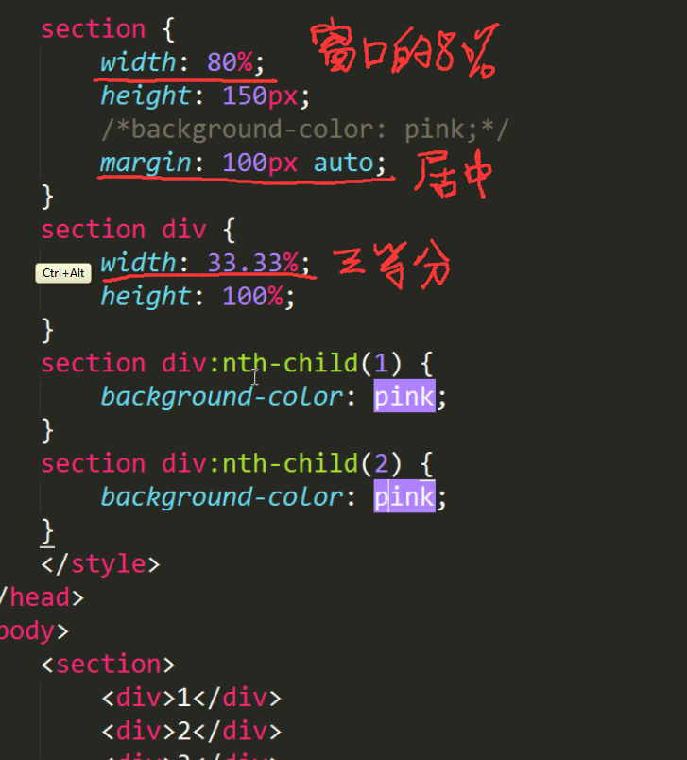
分三等份，并且随着屏幕的缩放自由伸缩
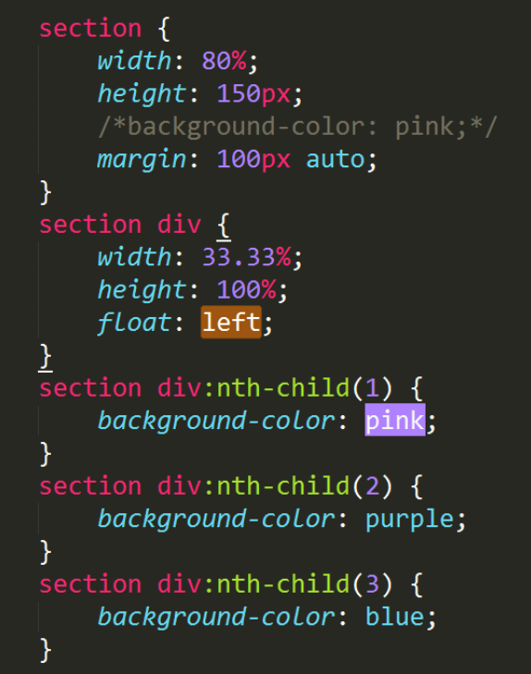左浮动放在一行

第二种方法flex伸缩布局（css3）：可以随着浏览器窗口伸缩大小，是标准流。
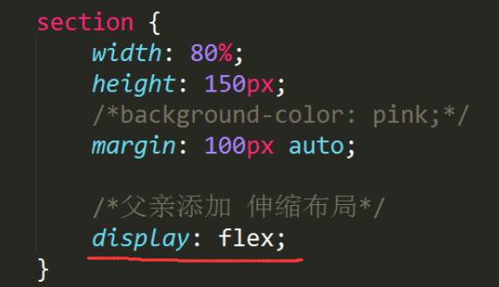父亲用flex
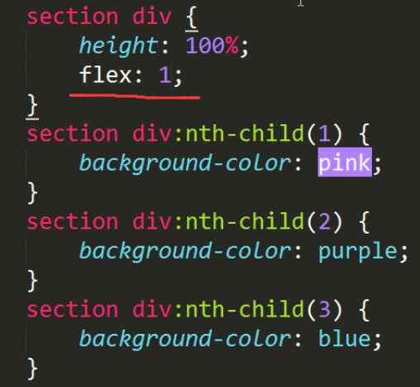div孩子每人1等份，有几个孩子就自动分几份
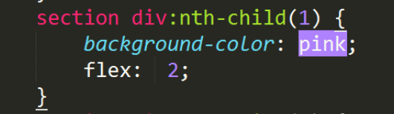偏爱谁，给谁多份数，单独写
优点：加margin在中间加空隙，也不会掉下来
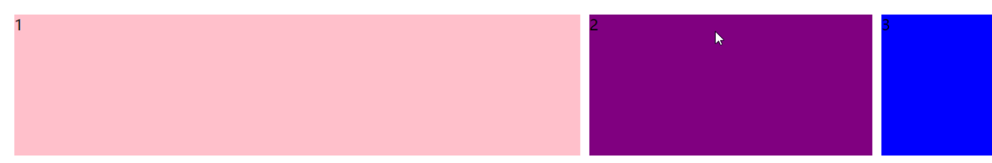
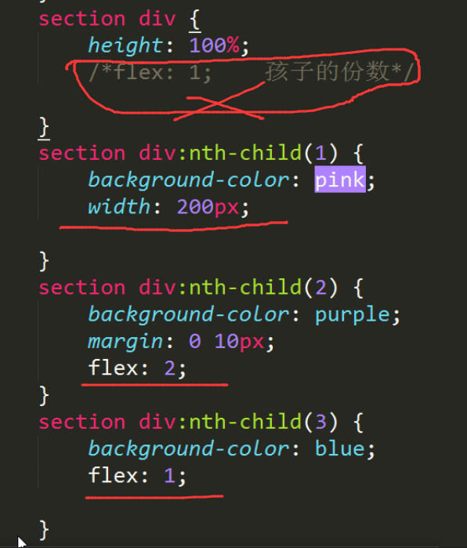有一个孩子给了一个固定宽度，其它孩子同样可以按照需求分配剩下的宽度，div那里注意不写平均分配的份数。
flex伸缩布局（css3）：同样适合于高度平均分配
配置最小宽度，小于这个数就不会小了
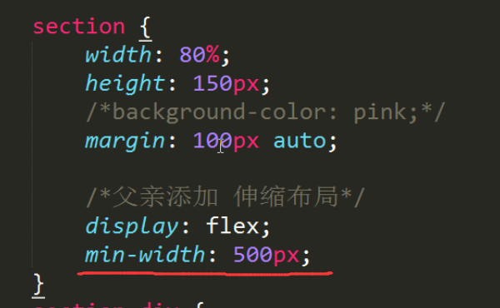
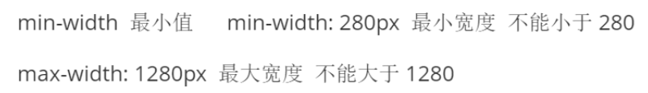

设定主轴方向：就是设定盒子的排列方向
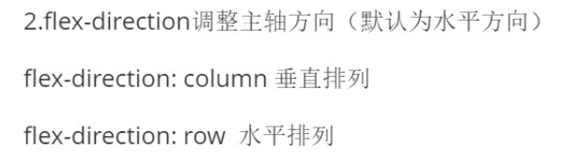
添加一个垂直分布的语句：
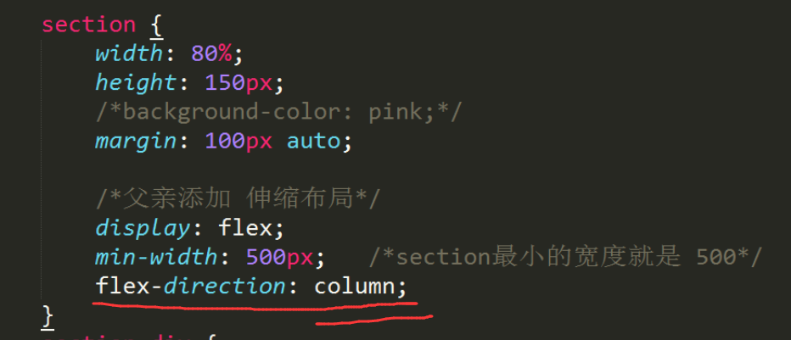

文字阴影（css）耗资源
